**２８**

**・・**

のみなさんのための

！

**・のあります！！（）**

：**２８９４（）あさ9～ひる１２ごろ**

： **（３） ブース**

JR ・ 「」 から　（ または

き）に って 「」で 。そこから 15分 。

※あさ9～440まで の は、 で い を る も あります。

　 を う は「ポプラ」 で して、 そこから 5 。

にしてにえよう！



★て、さわって、についてべる！

★やのしいがくでみられる！

　　　　「・」の『』にてください。

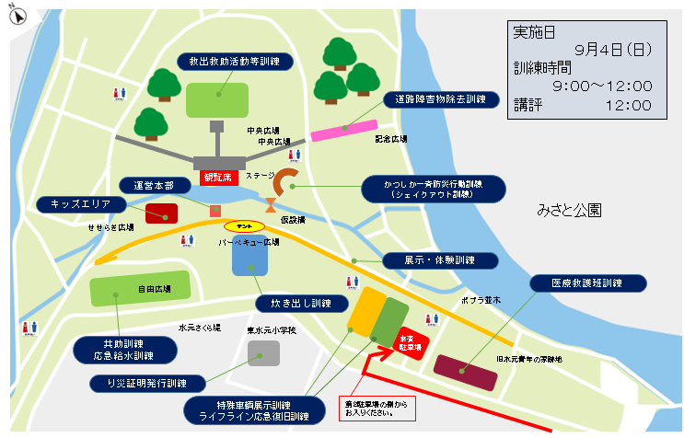

**ブース**

**・・**

ＦＡＸか で ２０１６８３１（）までに って ください。

ＦＡＸ：**03-5388-1331** 　　　：[S8000224@section.metro.tokyo.jp](mailto:S8000224@section.metro.tokyo.jp)

・： 　　 ・：

・する （○をつけてください）：

・ＴＥＬ: 　　 　　・ＦＡＸ:

・：

・ほかに する

東京都生活文化局

都民生活部地域活動推進課

国際交流担当行き

TEL03-5320-7738

FAX03-5388-1331

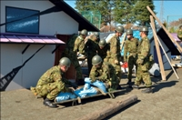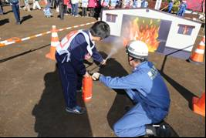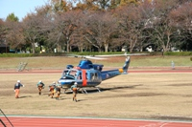※の の